**NHẬP MÔN CÔNG NGHỆ PHẦN MỀM**

**PHÂN TÍCH YÊU CẦU**

C:\Users\tdqua_000\Dropbox\SS-Slides\DeCuong-CDIO\Template CDIO v4.2\Templates\Hinh anh\LogoTruong.png

Bộ môn Công nghệ phần mềm

Khoa Công nghệ thông tin

Đại học Khoa học tự nhiên TP HCM

**MỤC LỤC**

[Các nội dung chính 1](#_Toc15367753)

[1 Thông tin nhóm 2](#_Toc15367754)

[2 Mô tả bài toán 3](#_Toc15367755)

[3 Tổng quan yêu cầu 4](#_Toc15367756)

[4 Đặc tả yêu cầu 5](#_Toc15367757)

[5 Bản mẫu (Prototype) 6](#_Toc15367758)

**PHÂN TÍCH YÊU CẦU**

# Các nội dung chính

Mục tiêu tài liệu tập trung vào các chủ đề:

* Tạo ra tài liệu phân tích yêu cầu
* Hoàn chỉnh tài liệu phân tích yêu cầu với các nội dung:

Hiển thị dữ liệu phức tạp

* DataGridView
  + Mô tả phát biểu bài toán
  + Tổng quan về các yêu cầu (chức năng và phi chức năng), Stakeholders.
  + Mô hình use case
  + Đặc tả use case
  + Vẽ mô hình prototype, mockups giao diện của hệ thống
* Đọc hiểu tài liệu phân tích yêu cầu.

# Thông tin nhóm

|  |  |  |  |
| --- | --- | --- | --- |
| **MSSV** | **Họ Tên** | **Email** | **Điện thoại** |
| 1752052 | Đặng Hữu Phước Vinh |  |  |
| 1752047 | Lư Mạnh Toàn |  |  |

# Mô tả bài toán

**Hệ thống tổ chức thi online**

Bất cứ hệ thống giáo dục nào cũng cần việc kiểm tra và khảo sát để đánh giá năng lực của người học. Tuy nhiên, việc thi ngày nay diễn ra tốn rất nhiều thời gian, công sức và tiền bạc, cho nên trang web về việc thi online được làm ra với mục đích làm cho người thi và người ra đề giảm tải bớt chi phí và công sức cũng như địa điểm để tổ chức thi.

Các tính năng chính:

\_**Thi online:** Đây là tính năng chủ yếu, có qui định thời gian hoặc không qui định. Có nhiều đề thi hoặc một đề thi, mỗi đề thi bao gồm một số câu hỏi nhất định, có thể là trắc nghiệm hoặc tự luận hoặc kết hợp cả hai.

\_**Đánh giá đề thi:** sau khi làm bài thi xong, người làm có thể đánh giá đề thi và đưa ra nhận xét của mình về đề thi. Điểm đánh giá đề thi sẽ được lấy trung bình cộng của các đợt đánh giá từ người làm bài.

\_**Upload đề thi:** Một người có thể upload đề thi của mình với điều kiện phải up kèm thêm đáp án, nếu ko, người đó phải tự chấm tay thay vì được máy so đáp áp.

\_**Tạo group để thi:** ví dụ trong một lớp, giáo viên muốn cho làm kiểm tra nhanh, 15p hay 1 tiết có thể tạo 1 group và add từng học sinh vào, sau đó upload đề thi lên, set up giờ và các bạn bắt đầu làm kiểm tra.

\_**Tìm kiếm đề thi:** sau khi có một thư viện đề thi đủ lớn, người dùng có thể tìm kiếm đề thi theo môn học, theo cấp độ và theo thời gian upload.

Đây là một trang web được kế cho cả người ra đề lần người làm bài. Người dùng bắt buộc phải tạo tài khoản mới có thể upload đề thi cũng như làm bài thi. Ngoài ra, nếu không tạo tài khoản, người đó chỉ có thể xem đề thi và tìm kiếm đề thi chứ không làm được, upload hay download đề thi về.

Không những vậy, người dùng còn có thể xem bình luận và đánh giá về đề thi cũng như xem mức độ đề thi để lựa chọn đề thi cho phù hợp.

Trang web sử dụng HTML 5, CSS 3 và Javascript để code phần front-end với sự hỗ trợ của thư viện Bootstrap và JQuerry. Phần back-end dùng NodeJS và ES6 để code và phần cơ sở dữ liệu được tạo lập bằng mongoDB.

# Tổng quan yêu cầu

#### Danh sách các stakeholder

|  |  |  |
| --- | --- | --- |
| **STT** | **Stakeholder** | **Mô tả** |
| 1 | <Ban giám đốc> | Cung cấp ngân sách để thực hiện project |
| 2 | <Bộ giáo dục> | Có thể dùng phần mềm này cho kì thi thpt quốc gia |
| 3 | <Team project> | Người thực hiện project |
| 4 | <Ban truyền thông> | Lấy yêu cầu từ xã hội cũng như tác động đến truyền thông |
| 5 | <Các trường học> | Sẽ cân nhắc để sử dụng web này |
| 6 | <Cá nhân> | Dùng để luyện tập, luyện đề |

#### Danh sách yêu cầu

* + 1. ***Đặc tả yêu cầu chức năng***

**Front-end (Giao diện người dùng):**

1/Có các button để các phân loại lớp.

2/Có button đăng nhập để đăng nhập và đăng ký để tạo tài khoản.

3/Có nút tài khoản để quản lí tài khoản

4/Tạo nhóm và quản lí nhóm

5/Thi online và nộp bài

6/Upload đề thi hoặc tự làm đề trực tiếp trên web

**Back-end**

1/Lưu trữ đề thi và điểm đề thi

2/Chấm điểm đề thi khi thí sinh submit

3/Xếp hạng học sinh

4/Xếp hạng đề thi

5/Có biểu đồ phong độ dưa vào tính toán

* + 1. ***Đặc tả yêu cầu phi chức năng***

\_ Giao diện hiển thị trực quan, dể nhìn.

\_ Phần tìm kiếm thực hiện nhanh và đúng.

\_ Phần tạo lập đề thi phải chính xác.

\_ Có phân chia môn học và lớp học để người dùng dễ thao tác.

# Đặc tả yêu cầu

#### Sơ đồ Use Case

**

#### Đặc tả Use Case

* + 1. ***Đặc tả Use Case 1***

|  |  |
| --- | --- |
| ***Use case ID*** | **U001** |
| *Tên Use Case* | Đăng ký |
| *Tóm tắt* | Người dùng muốn tạo tài khoản phải đăng ký. |
| *Tác nhân* | Cả 2 loại người dùng (học sinh và giáo viên) |
| *Điều kiện tiên quyết* | Chưa có tài khoả |
| *Kết quả* | Tạo được tài khoản |
| *Kịch bản chính* | 1/Bấm vào nút Đăng ký  2/ Nhập thông tin cá nhân vào từng ô  3/Bấm nút Hoàn tất đăng ký |
| *Kịch bản phụ* | Không có |
| *Ràng buộc phi chức năng* | Chữ phải dễ nhìn |

|  |  |
| --- | --- |
| ***Use case ID*** | **U002** |
| *Tên Use Case* | Đăng nhập |
| *Tóm tắt* | Người dùng muốn đăng nhập vào tài khoản đã đăng ký |
| *Tác nhân* | Cả 2 loại người dùng (học sinh và giáo viên) |
| *Điều kiện tiên quyết* | Phải có tài khoản rồi |
| *Kết quả* | Tạo được tài khoản. |
| *Kịch bản chính* | 1/Bấm vào nút Đăng nhập  2/ Nhập thông tin cá nhân vào từng ô  3/Bấm nút Đặng nhập |
| *Kịch bản phụ* | 4/Nếu người dùng gõ sai 1 trong 2 cái là CMND hay password thì sẽ không đăng nhập và có thông báo hiện ra |
| *Ràng buộc phi chức năng* | Chữ phải dễ nhìn |

|  |  |
| --- | --- |
| ***Use case ID*** | **U003** |
| *Tên Use Case* | Xem điểm thi |
| *Tóm tắt* | Người dùng có thể xem được điểm thi sau khi hệ thống chấm điểm |
| *Tác nhân* | Cả 2 loại người dùng (học sinh và giáo viên). |
| *Điều kiện tiên quyết* | Đã có tài khoản. |
| *Kết quả* | Xem được điểm |
| *Kịch bản chính* | 1/Bấm vào ô tài khoản  2/Bấm vào nút xem điểm |
| *Kịch bản phụ* | 3/Nếu vẫn chưa có bài nào có điểm thì chức năng này không hoạt động |
| *Ràng buộc phi chức năng* | Không có |

|  |  |
| --- | --- |
| ***Use case ID*** | **U004** |
| *Tên Use Case* | Đánh giá đề thi |
| *Tóm tắt* | Người dùng có thể đánh giá từng đề thi |
| *Tác nhân* | Cả 2 loại người dùng (học sinh và giáo viên) |
| *Điều kiện tiên quyết* | Đã có tài khoản. |
| *Kết quả* | Đánh giá được đề thi |
| *Kịch bản chính* | 1/Chọn đề thi mong muốn  2/Rate số sao mà mình muốn đánh giá |
| *Kịch bản phụ* | Không có |
| *Ràng buộc phi chức năng* | Không có |

|  |  |
| --- | --- |
| ***Use case ID*** | **U005** |
| *Tên Use Case* | Quản lí tài khoản |
| *Tóm tắt* | Người dùng đổi tên và chỉnh sửa các thông tin trong tài khoản  Xem các thông tin trong tài khoản  Nếu là học sinh: có thể xem biểu đồ về lộ trình trình độ của minh |
| *Tác nhân* | Người dùng là giáo viên hoặc học sinh |
| *Điều kiện tiên quyết* | Đã có tài khoản |
| *Kết quả* | Xem thông tin được  Chỉnh sửa được thông tin |
| *Kịch bản chính* | 1/Click vào tài khoản  2/Click chổ mình cần chỉnh sửa  3/Hiểu chỉnh theo ý mình  4/Nhấn thay đổi |
| *Kịch bản phụ* | Không có |
| *Ràng buộc phi chức năng* | Không có |

|  |  |
| --- | --- |
| ***Use case ID*** | **U006** |
| *Tên Use Case* | Tìm kiếm đề thi |
| *Tóm tắt* | Người dùng có thể tìm kiếm đề thi |
| *Tác nhân* | Người dùng là học sinh |
| *Điều kiện tiên quyết* | Đã có tài khoản. |
| *Kết quả* | Tìm được đề thi theo mong muốn |
| *Kịch bản chính* | 1/Click vào thanh tìm kiếm  2/Gõ tên đề thi mong muốn  3/Nhấn enter |
| *Kịch bản phụ* | Không có |
| *Ràng buộc phi chức năng* | Phản hồi không quá 10 giây  Tìm đúng đề thi  Có thể gợi ý thêm các đề thi tương tự |

|  |  |
| --- | --- |
| ***Use case ID*** | **U007** |
| *Tên Use Case* | Tham gia thi online |
| *Tóm tắt* | Người dùng có thể tham gia thi online (trong 1 group hoặc cá nhân) |
| *Tác nhân* | Người dùng là học sinh |
| *Điều kiện tiên quyết* | Đã có tài khoản. |
| *Kết quả* | Thi và submit được bài thi |
| *Kịch bản chính* | 1/ Tìm đề thi (đề thi có thể nằm trong 1 group được tạo bởi tài khoản giáo viên)  2/Click vào đề thi muốn thi  3/Nhấn enroll  4/Thi  5/Chọn submit |
| *Kịch bản phụ* | 6/Nếu đề thi chưa đươc tạo  \_ Thông báo hiện:”Đề thi này hiện chưa có” |
| *Ràng buộc phi chức năng* | Submit phải gửi được đề thi về hệ thống  Không lẫn lộn các đề thi khi gửi cùng lúc |

|  |  |
| --- | --- |
| ***Use case ID*** | **U008** |
| *Tên Use Case* | Join vào group được tạo bởi tài khoản giáo viên |
| *Tóm tắt* | Người dùng có thể tham gia vào group được tạo bởi tài khoản giáo viên |
| *Tác nhân* | Người dùng là học sinh |
| *Điều kiện tiên quyết* | Đã có tài khoản. |
| *Kết quả* | Join được vào group |
| *Kịch bản chính* | 1/ Tìm group  2/Chọn enroll |
| *Kịch bản phụ* | 3/Nếu tài khoản tạo group đó không cho enroll  \_Bạn không vào được group  4/Nếu bạn đã vào group rồi bị loại ra  \_ Bạn bị loại khỏi group  =>Không thể tham gia hay xem bất kì bài thi nào có trong group |
| *Ràng buộc phi chức năng* | Không có |

|  |  |
| --- | --- |
| ***Use case ID*** | **U009** |
| *Tên Use Case* | Phúc khảo |
| *Tóm tắt* | Người dùng có thể phúc khảo đề thi mà mình đã tham gia |
| *Tác nhân* | Người dùng là học sinh |
| *Điều kiện tiên quyết* | Đã có tài khoản và đề thi đó phải được thực hiện thành công |
| *Kết quả* | Thực hiện thành công việc phúc khảo |
| *Kịch bản chính* | 1/Click vào đề thi muốn phúc khảo  2/Nhấn phúc khảo |
| *Kịch bản phụ* | 3/Nếu đề thi chưa đươc hoàn thành  \_ Thông báo hiện:”Bạn chưa hoàn thành đề thi này” |
| *Ràng buộc phi chức năng* | Phúc khảo phải gửi được đúng đề thi cần phúc khảo về hệ thống |

|  |  |
| --- | --- |
| ***Use case ID*** | **U010** |
| *Tên Use Case* | Tạo group |
| *Tóm tắt* | Người dùng có thể tạo group và add mọi người muốn enroll vào  Ngoài ra có thể chỉ định quyền quản trị group |
| *Tác nhân* | Người dùng là giáo viên |
| *Điều kiện tiên quyết* | Đã có tài khoản |
| *Kết quả* | Tạo group thành công |
| *Kịch bản chính* | 1/Click vào tài khoản  2/Nhấn tạo nhóm  3/Điền tên nhóm và các thông tin liên quan  4/Nhấn tạo |
| *Kịch bản phụ* | Không có |
| *Ràng buộc phi chức năng* | Không có |

|  |  |
| --- | --- |
| ***Use case ID*** | **U011** |
| *Tên Use Case* | Upload đề thi |
| *Tóm tắt* | Người dùng có thể upload để thi của mình |
| *Tác nhân* | Người dùng là giáo viên |
| *Điều kiện tiên quyết* | Đã có tài khoản và file upload là file word hoặc pdf |
| *Kết quả* | Upload thành công |
| *Kịch bản chính* | 1/Click vào tài khoản  2/Nhấn tải lên  3/Điền các thông tin liên quan  4/Nhấn tải lên |
| *Kịch bản phụ* | Không có |
| *Ràng buộc phi chức năng* | Phải upload được toàn vẹn đề thi |

|  |  |
| --- | --- |
| ***Use case ID*** | **U012** |
| *Tên Use Case* | Thiết kế đề thi |
| *Tóm tắt* | Người dùng có thể tạo để thi của mình |
| *Tác nhân* | Người dùng là giáo viên |
| *Điều kiện tiên quyết* | Đã có tài khoản |
| *Kết quả* | Tạo thành công |
| *Kịch bản chính* | 1/Click vào tài khoản  2/Nhấn tạo đề thi  3/Điền các thông tin liên quan  4/Nhấn tạo |
| *Kịch bản phụ* | Không có |
| *Ràng buộc phi chức năng* | Không có |

|  |  |
| --- | --- |
| ***Use case ID*** | **U013** |
| *Tên Use Case* | Quản lí group |
| *Tóm tắt* | Người dùng có thể accept những người enroll vào nhóm  Chỉ định và hủy vai trò quản trị viên  Chỉnh sửa tên group  Xóa group |
| *Tác nhân* | Người dùng là giáo viên |
| *Điều kiện tiên quyết* | Đã có tài khoản và group được tạo |
| *Kết quả* | Upload thành công |
| *Kịch bản chính* | 1/Click vào tài khoản  2/Click vào danh sách group  3/Hiểu chỉnh theo ý mình  4/Nhấn thay đổi |
| *Kịch bản phụ* | 5/Nếu chưa có group nào thì tính năng này không hoạt động |
| *Ràng buộc phi chức năng* | Phải thực hiện đúng có yêu cầu mà người dùng đã điểu chỉnh |

|  |  |
| --- | --- |
| ***Use case ID*** | **U014** |
| *Tên Use Case* | Chấm điểm |
| *Tóm tắt* | Chấm điểm thí sinh khi thí sinh submit bài thi |
| *Tác nhân* | Hệ thống |
| *Điều kiện tiên quyết* | Học sinh phải submit thành công bài  Thời gian làm bài phải trở về 00 (nếu người ra đề có đặt thời gian) |
| *Kết quả* | Chấm điểm theo đúng thang điểm |
| *Kịch bản chính* | 1/Học sinh bấm submit nộp bài  2/Hệ thống nhân bài và so sánh mã đề và tên đề có đúng  3/So kết quả với bảng kết quả mẫu  \_Nếu khớp, chấm  \_Nếu không, bỏ qua  4/Gửi lại điểm cho học sinh kèm số câu đã làm và số câu đúng |
| *Kịch bản phụ* | 5/Nếu thí sinh không submit (kể cả hết thời gian)  \_ Hệ thống không thực hiện việc này  6/Nếu hệ thống nhận sai mã đề hoặc tên đề hoặc sai cả hai  \_Phải tìm lại mã đề và tên đề tương ứng trong hệ thống |
| *Ràng buộc phi chức năng* | Hệ thống phải nhận đúng mã đề và tên đề  Hệ thống phải chấm đúng theo thang điểm |

|  |  |
| --- | --- |
| ***Use case ID*** | **U015** |
| *Tên Use Case* | Xếp hạng thí sinh |
| *Tóm tắt* | Xếp hạng thí sinh dựa trên phong độ |
| *Tác nhân* | Hệ thống |
| *Điều kiện tiên quyết* | Học sinh có trong bảng xếp hạng phải có biểu đồ phong độ (bằng cách tham gia các đề thi, cả group lẫn cá nhân) |
| *Kết quả* | Xếp hạng được thí sinh |
| *Kịch bản chính* | 1/Hệ thống lấy số liệu từ biểu đồ 6h/lần  2/So sánh với các tài khoản học sinh khác trong hệ thống  3/Sắp xếp  4/Công bố bảng xếp hạng(hàng tuần/hàng tháng) |
| *Kịch bản phụ* | Không có |
| *Ràng buộc phi chức năng* | Số liệu phải trực quan |

|  |  |
| --- | --- |
| ***Use case ID*** | **U016** |
| *Tên Use Case* | Xếp hạng đề thi |
| *Tóm tắt* | Xếp hạng đề thi dựa trên đánh giá tư người dùng |
| *Tác nhân* | Hệ thống |
| *Điều kiện tiên quyết* | Đề thi có trong bảng xếp hạng phải được đánh giá |
| *Kết quả* | Xếp hạng được thí sinh |
| *Kịch bản chính* | 1/Hệ thống lấy số liệu từ đánh giá trên các đề thi 6h/lần  2/So sánh với các đề thi với nhau trong hệ thống  3/Sắp xếp  4/Công bố bảng xếp hạng(hàng tuần/hàng tháng) |
| *Kịch bản phụ* | Không có |
| *Ràng buộc phi chức năng* | Số liệu phải trực quan |

# Bản mẫu (Prototype)

Homepage

Homepage khi click cụ thể

Tạo đề thi

Trang tài khoản học sinh

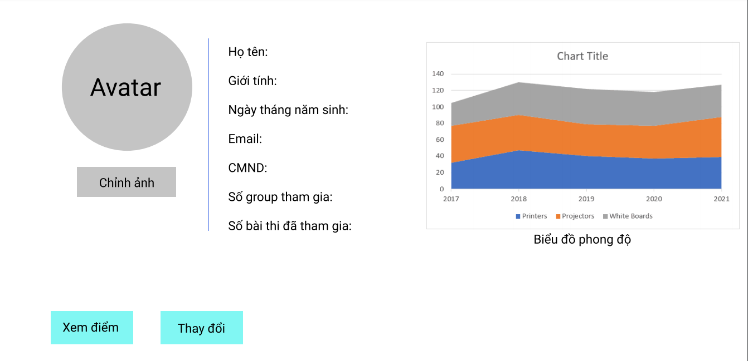

Trang tài khoản giáo viên

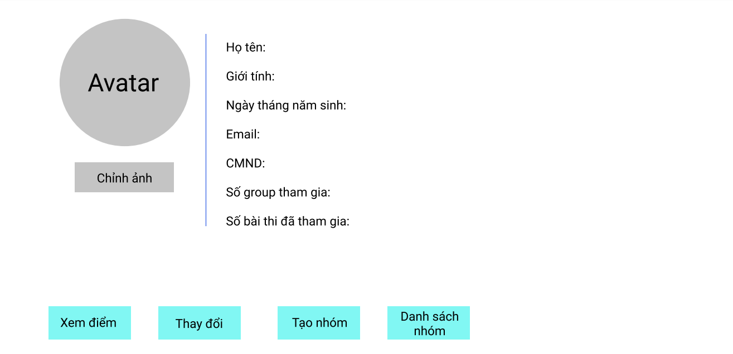

Tạo nhóm

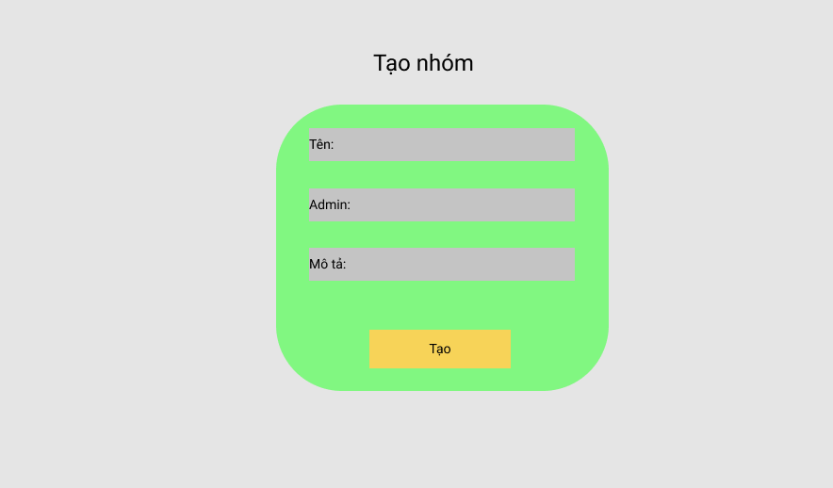

Trang trước khi vào thi

